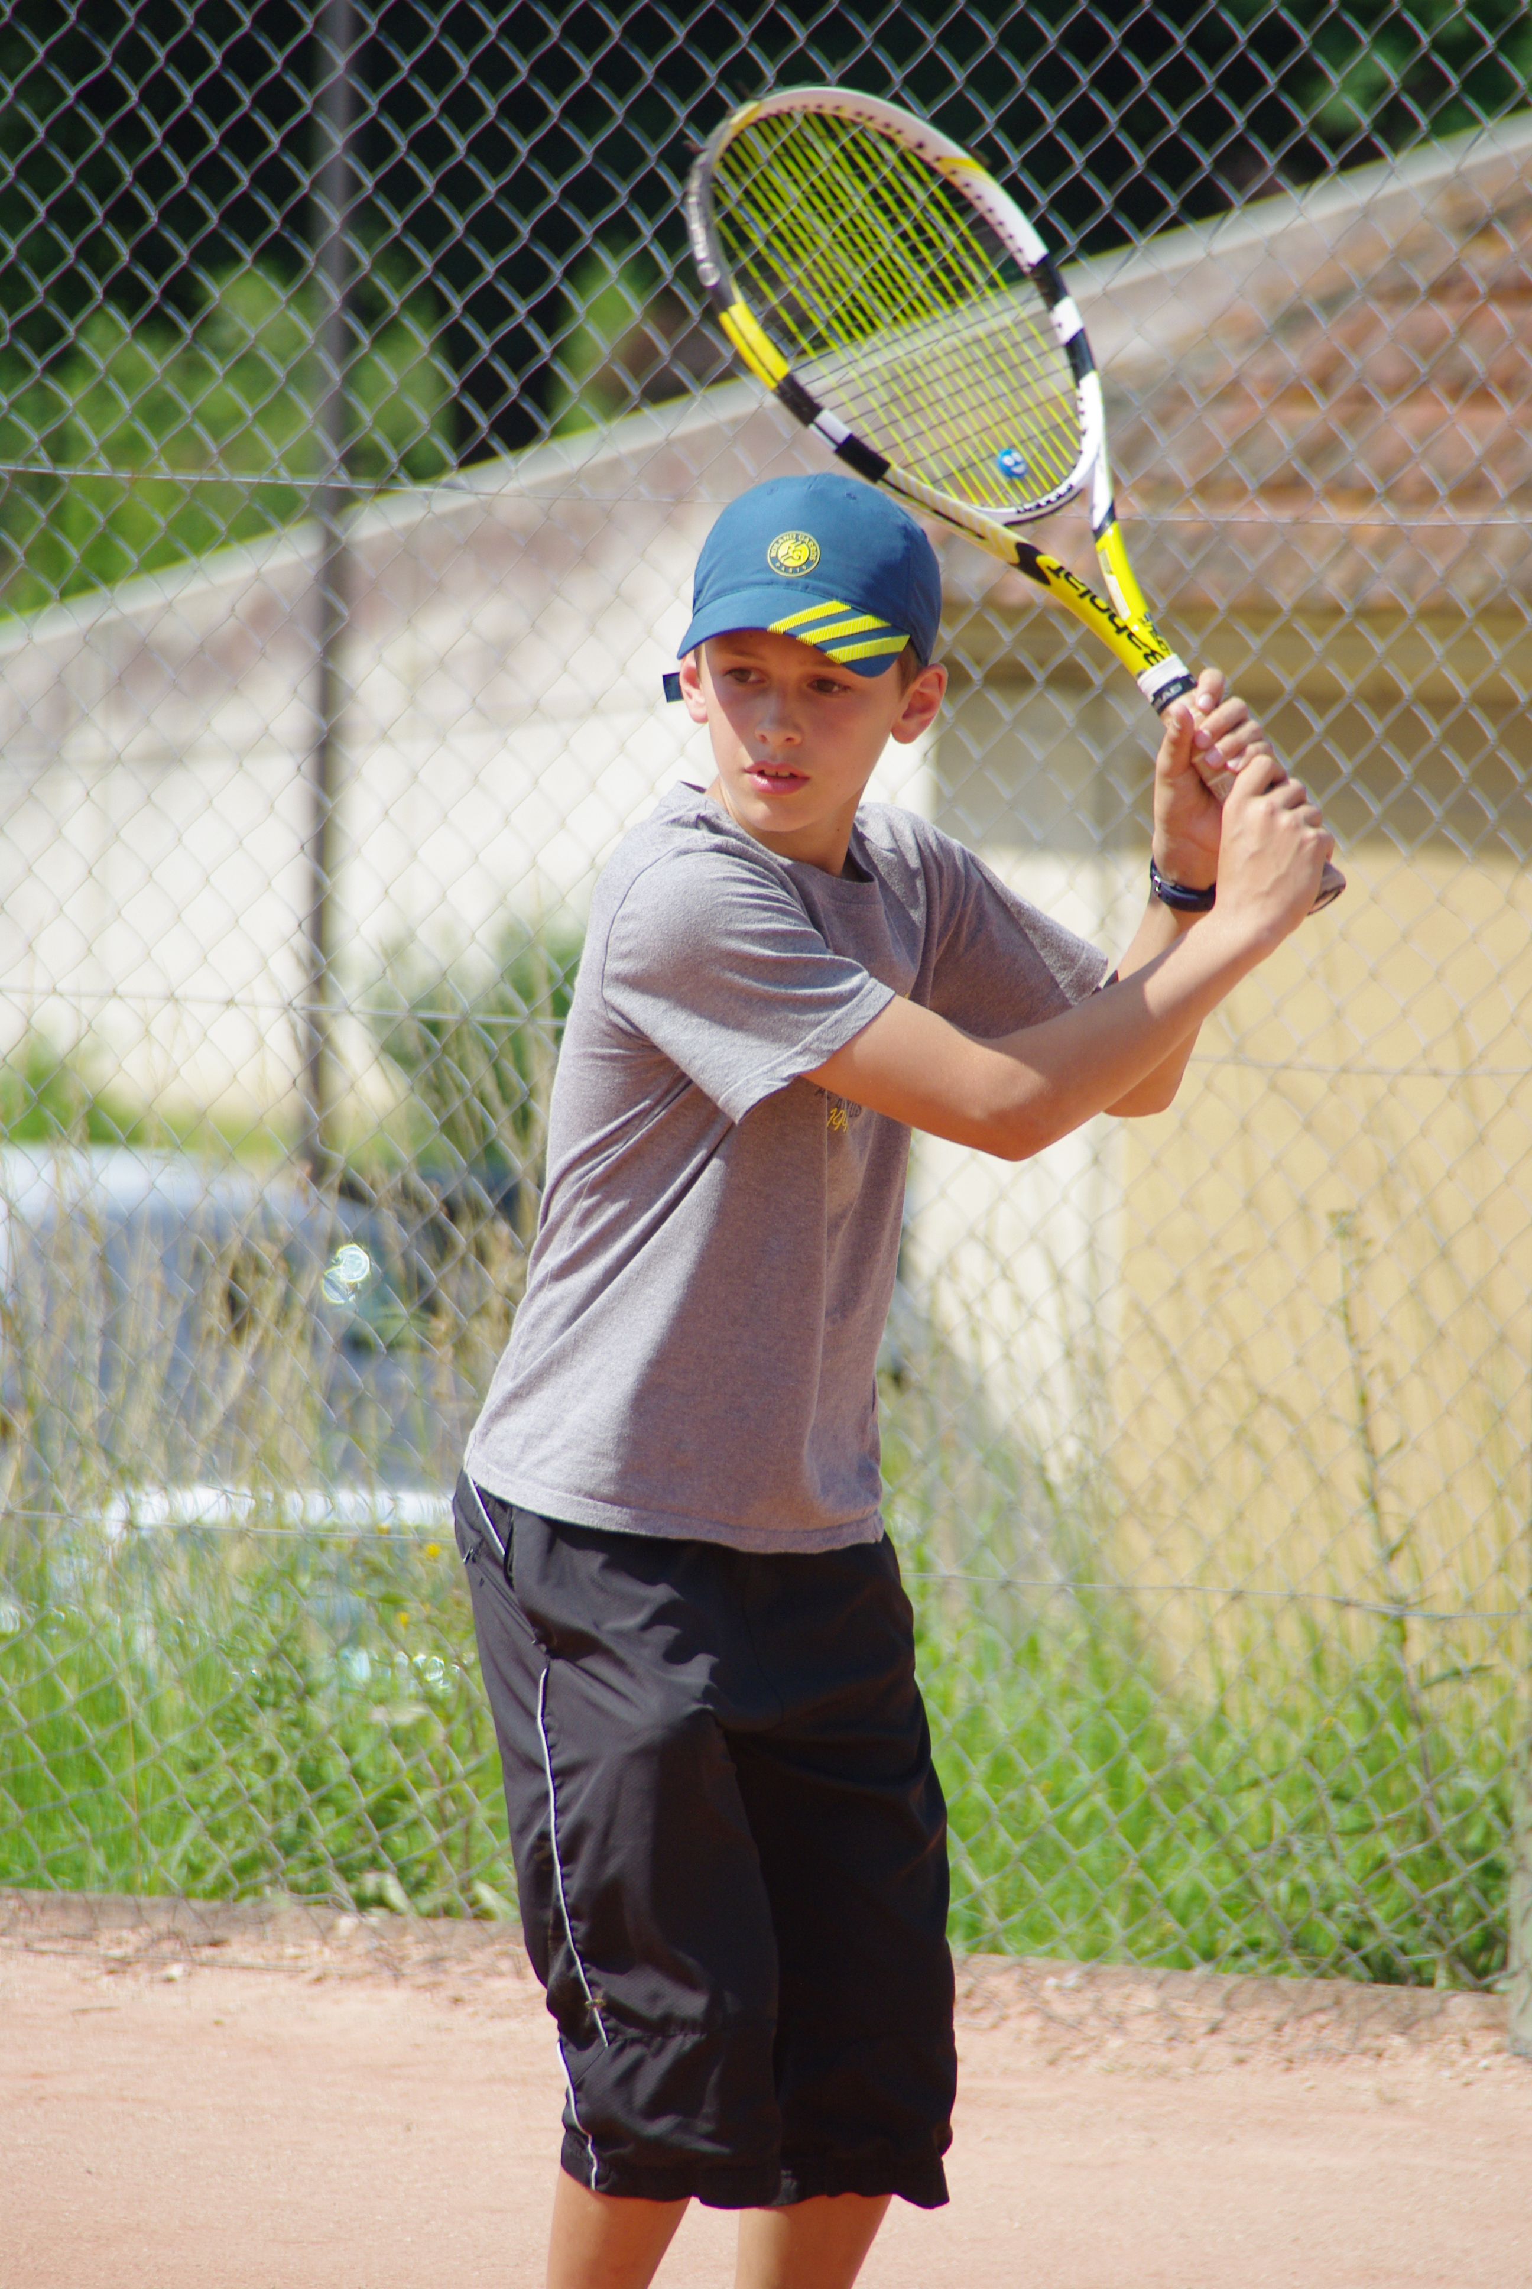
Section info
Victor Metais après avoir battu un 30/2 et une perf à 30/1 rejoue cette semaine au TC Chartres.
Tournoi open de Lucé :

Victoire de Laura au tournoi dames de Lucé.
Laura bat une 15/3 en 1/2 et une 3/6 en finale
Maxence Cassagnes gagne le tournoi 11/12 ans de Vendôme avec une victoire à 30/2 et une à 15/5
Sa sœur Eva perd en 1/2 finale des 9/10
En Bref:
Alexis Arette Hourquet fait une perf à 15/5 à Vendôme et perd en 1/2 des 11/12
Samuel Barbier passe son 1er tour à Morée
Jules Mugner bat un 15/4 adulte au tournoi interne et rejoue mercredi à 15/3
Max en action

Journal d’info de la section tennis du TCD

Dimanche 15 septembre 2013:
Demain lundi la section va démarrer.
Bon courage à tous élèves et profs dans cette nouvelle aventure.
Toute l’équipe pédagogique vous souhaite bonne chance dans votre projet


Maxence Cassagnes gagne le tournoi 11/12 ans de Vendôme avec une victoire à 30/2 et une à 15/5.
Sa sœur Eva perd en 1/2 finale des 9/10 ans

Alexis Blanchemaison atteint les demi-finales en 15/16 avec deux belles victoires à 15/3.
En1/2 finale Alexis a mené 5/0 40/0 avant d’avoir la peur de gagner et de s’incliner 7/6 6/4.
Il va falloir travailler le mental Alex
Victor Metais après avoir battu un 30/2 et fait une perf à 30/1 rejoue cette semaine au TC Chartres.

Maxence Cassagnes gagne le tournoi 11/12 ans de Vendôme avec une victoire à 30/2 et une à 15/5
Sa sœur Eva perd en 1/2 finale des 9/10
Victor Metais après avoir battu un 30/2 et une perf à 30/1 rejoue cette semaine au TC Chartres.

